 | Carátula para entrega de prácticas
Facultad de Ingeniería |  | Laboratorio de docencia

Laboratorios de computación
salas A y B

Profesor: | Claudia Rodriguez Espino
Asignatura: | Fundamentos de programacion
Grupo: | 4
No de Práctica(s): | 1
Integrante(s): | Altamirano González David
No. de Equipo de cómputo empleado | 2
Semestre: | 2019-1
Fecha de entrega: | 14 de febrero de 2019
Obervaciones:

CALIFICACIÓN: __________

Objetivo:
Descubrir y utilizar herramientas de software que se ofrecen en Internet que permitan realizar actividades y trabajos académicos de forma organizada y profesional a lo largo de la vida escolar, tales como manejo de repositorios de almacenamiento y buscadores con funciones avanzadas.

Actividades:
- Primero se habló de los tipos de control de Sistemas de Control de Versiones como la Local, el Centralizado y el Distribuido, y también se habló de los repositorios el cual está el local y el remoto, así como también se vieron sus principales funciones como el commit, ramas, etc.
- Se habló de la clasificación de almacenamiento en la nube, así como sus características principales de cada uno y en que se diferencian.
- En los buscadores de Internet se dio su definición y se especificó en Google ya que se dieron ejemplos de cada una de sus herramientas y sus funciones
- Uso de “-“

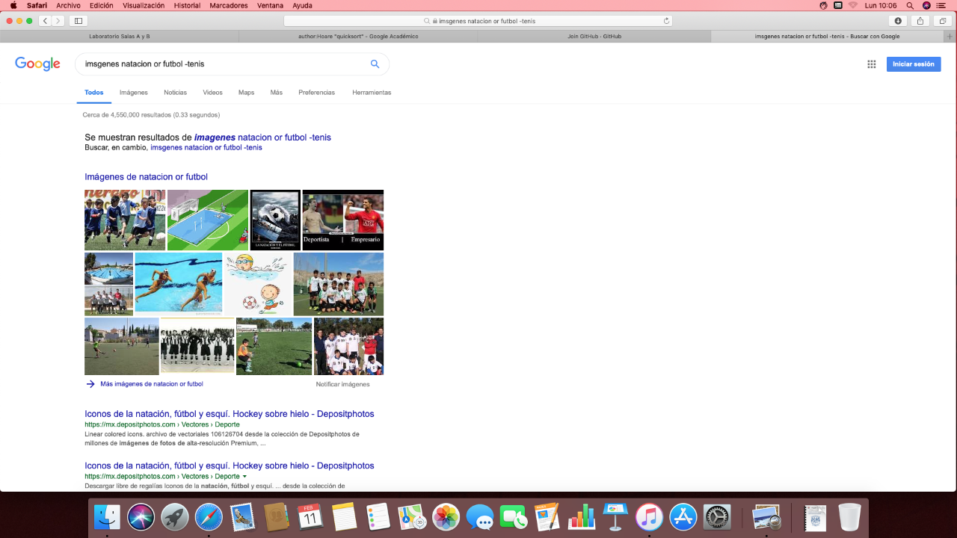

- Uso de comillas
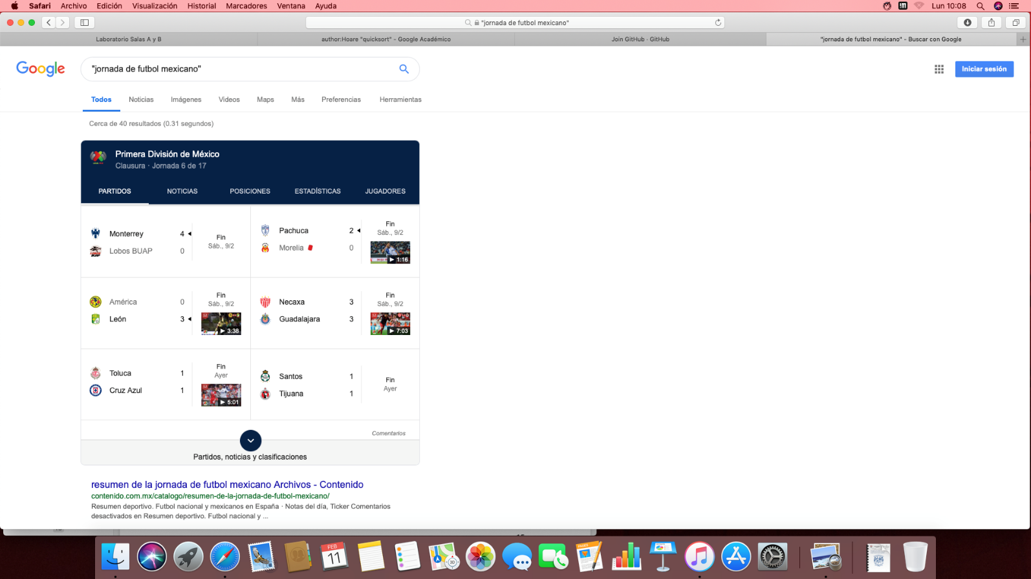

- Uso de +
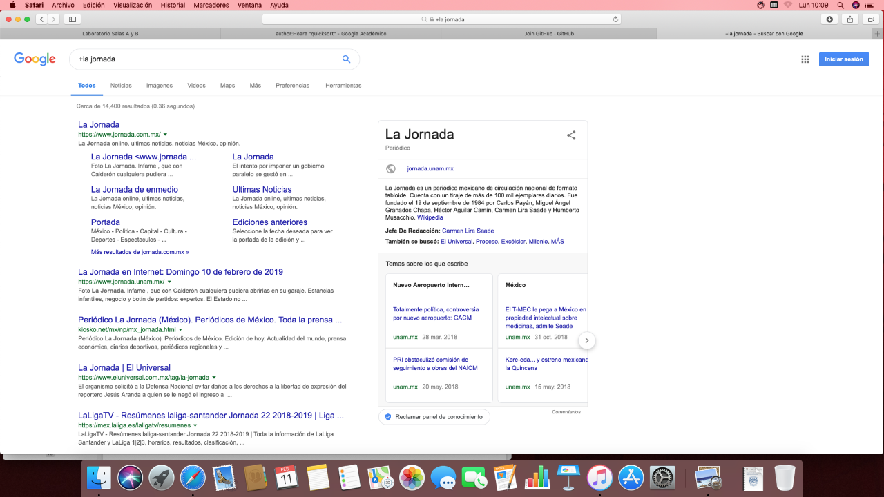

- Uso de define
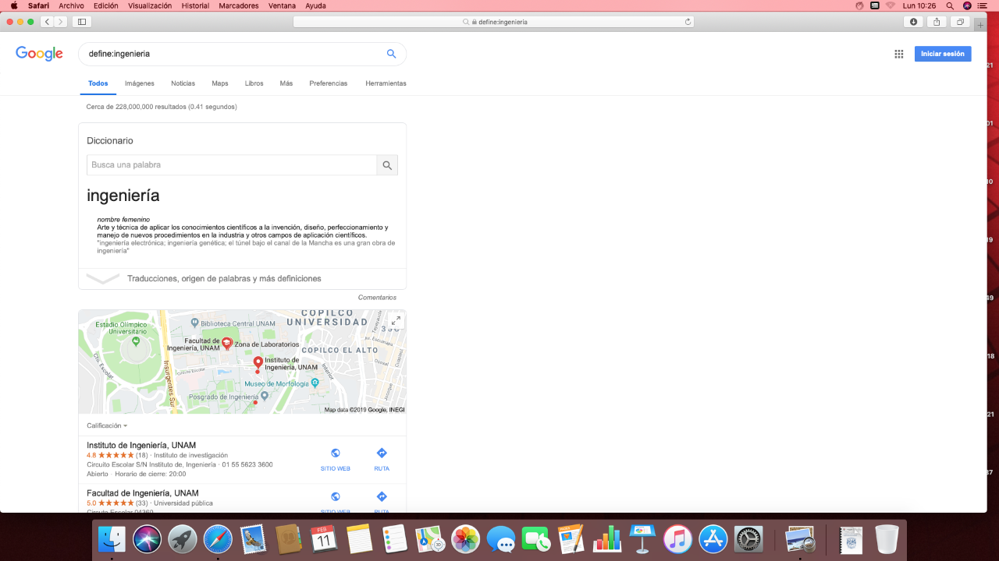

- Uso de site
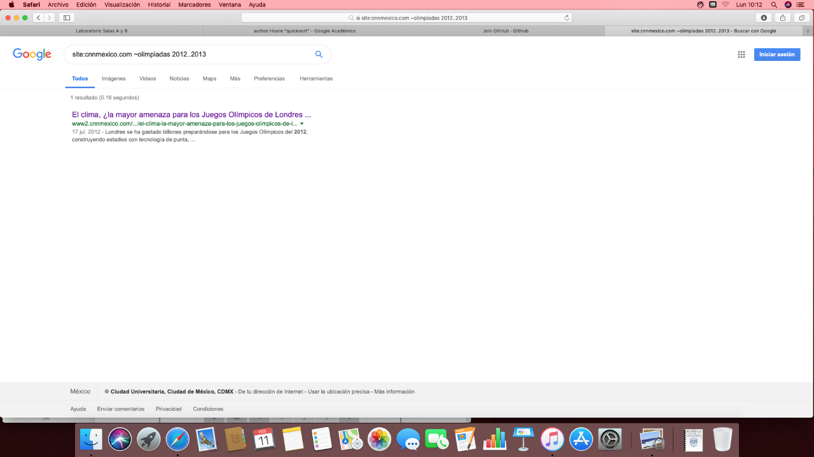

- Uso de intitle, intext, filetype
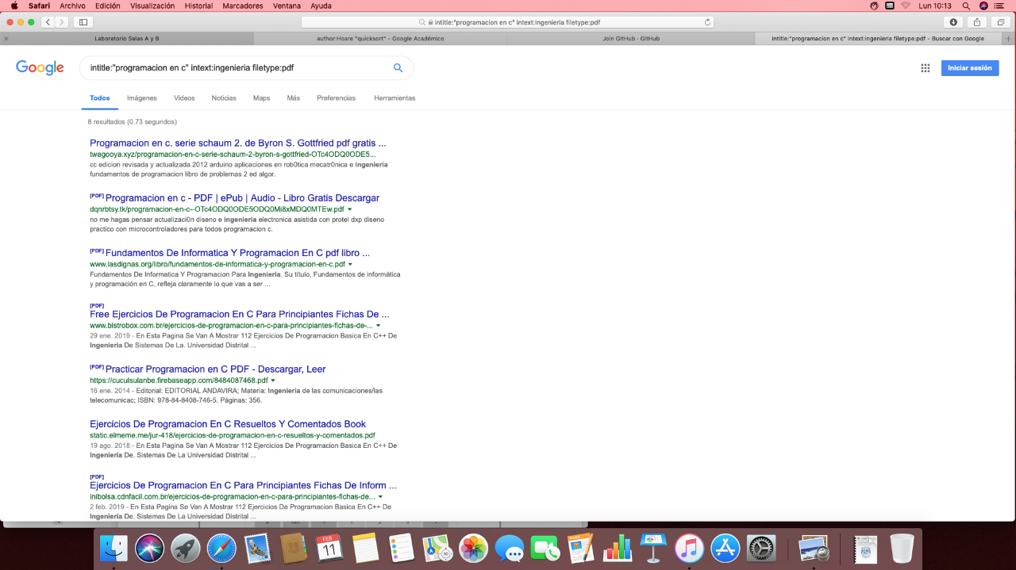
- Uso de Calculadora
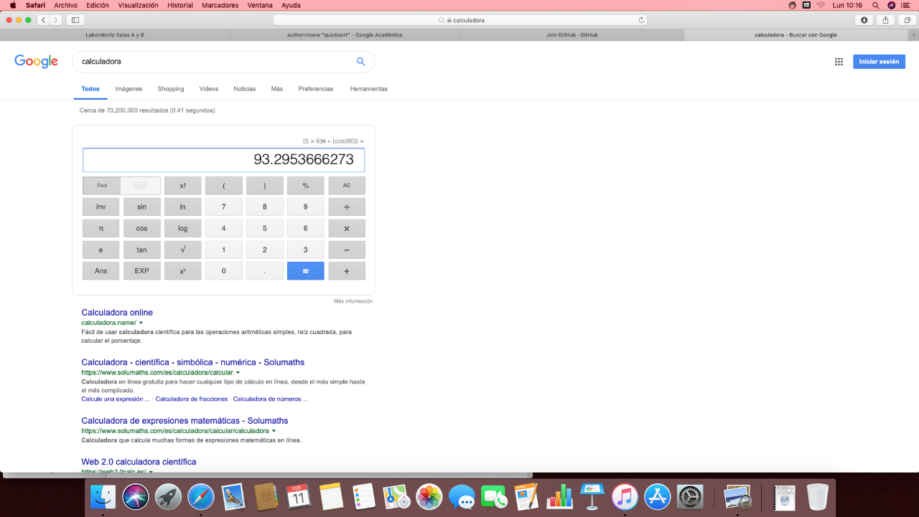

- Convertidor de unidades
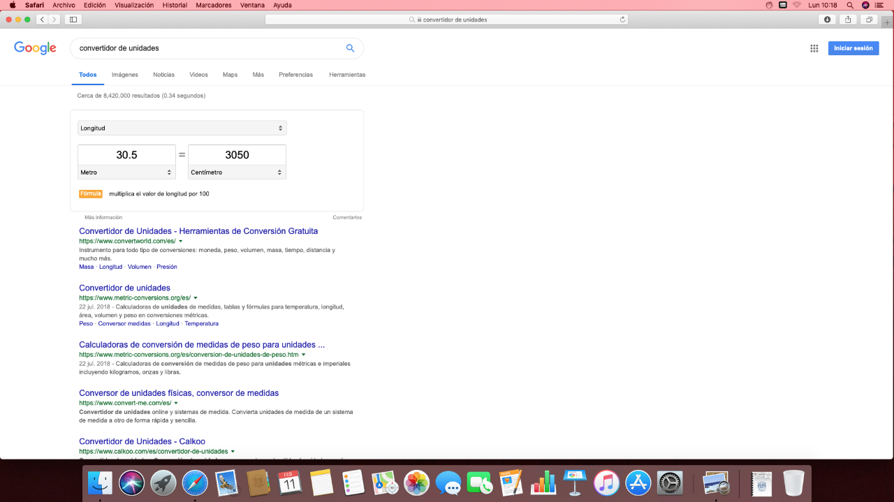
- Grafica en 2D
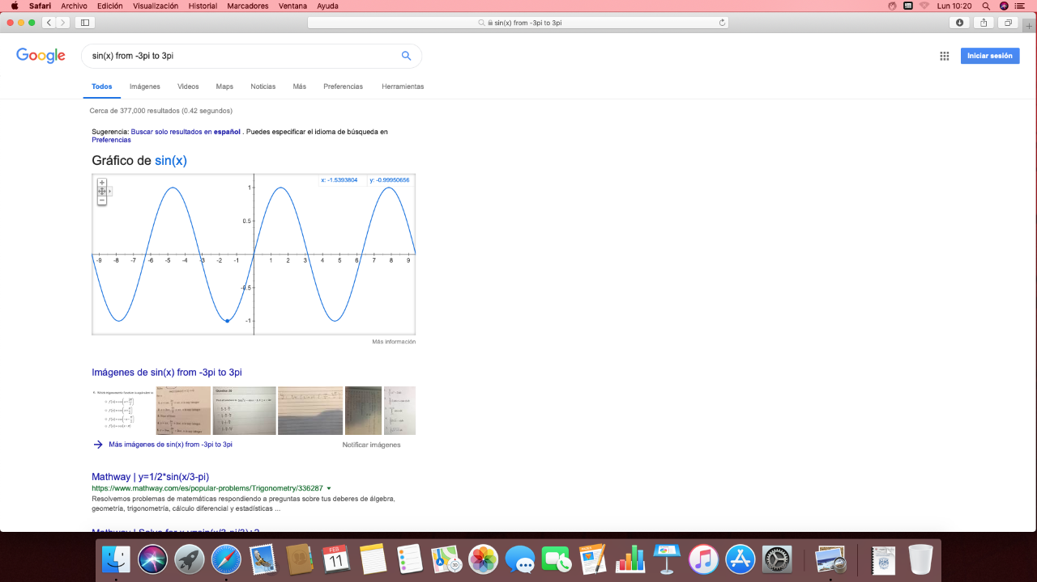

- Google académico
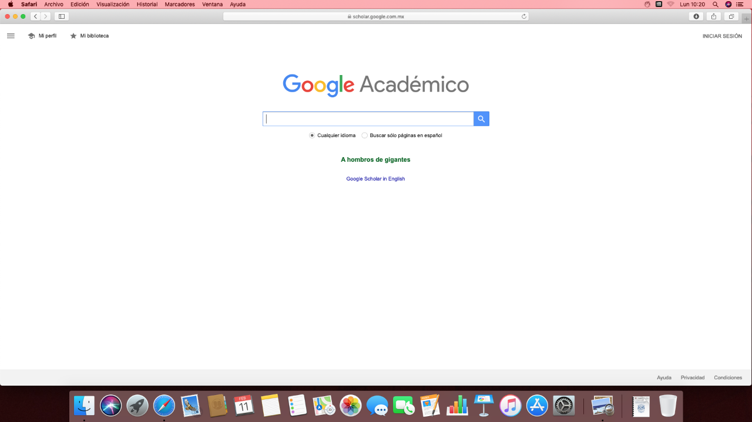
- Author:
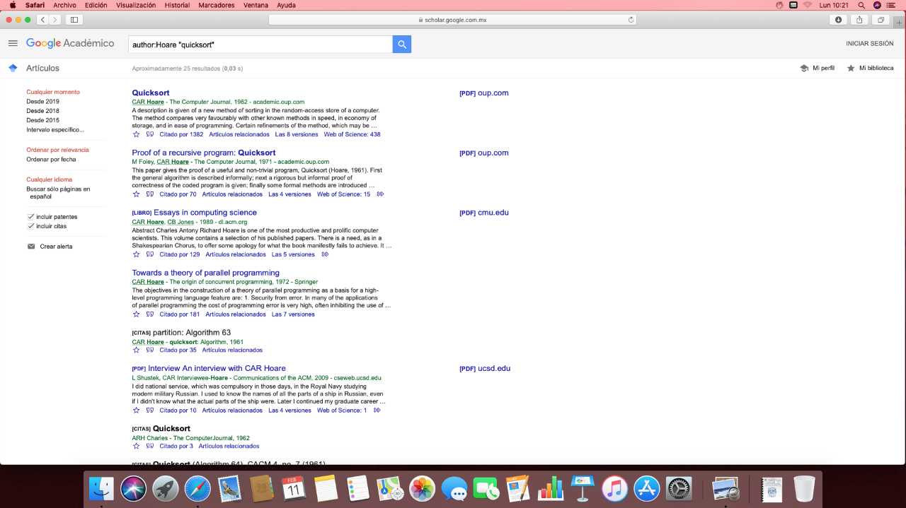

- Google imágenes
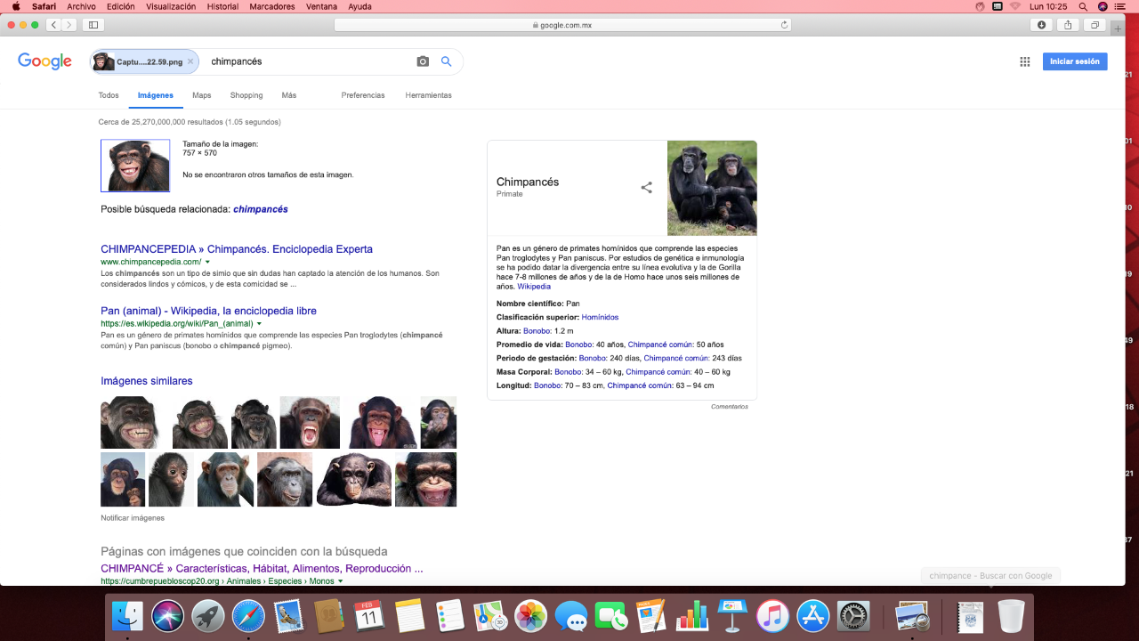

- Ejercicios en clase
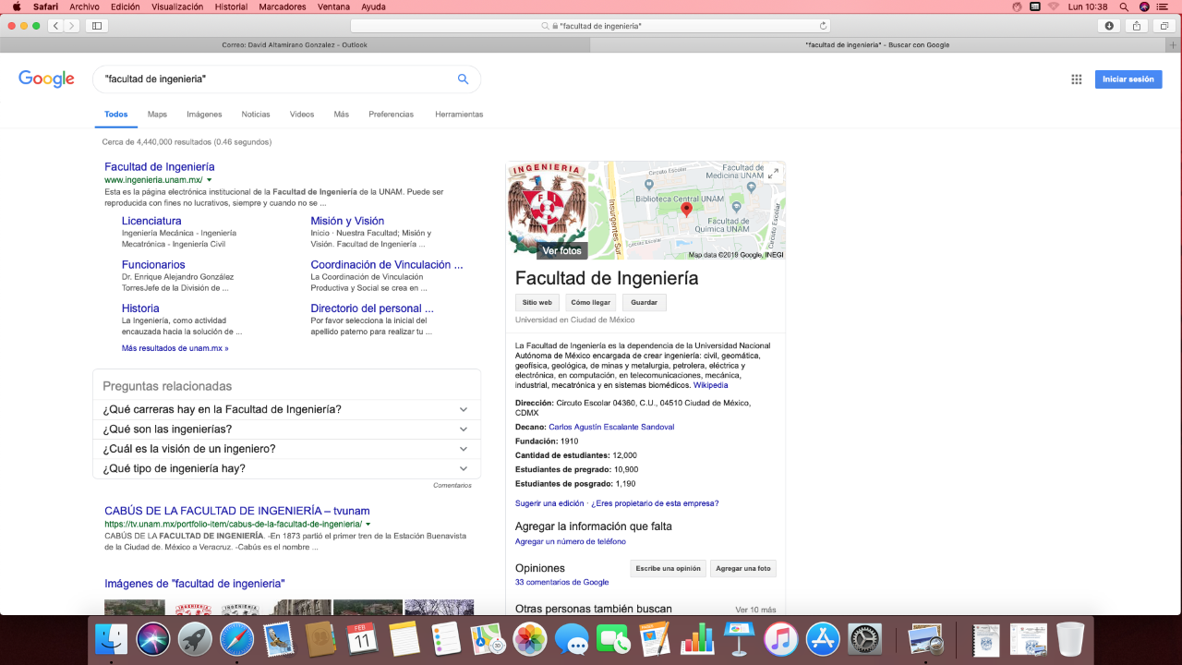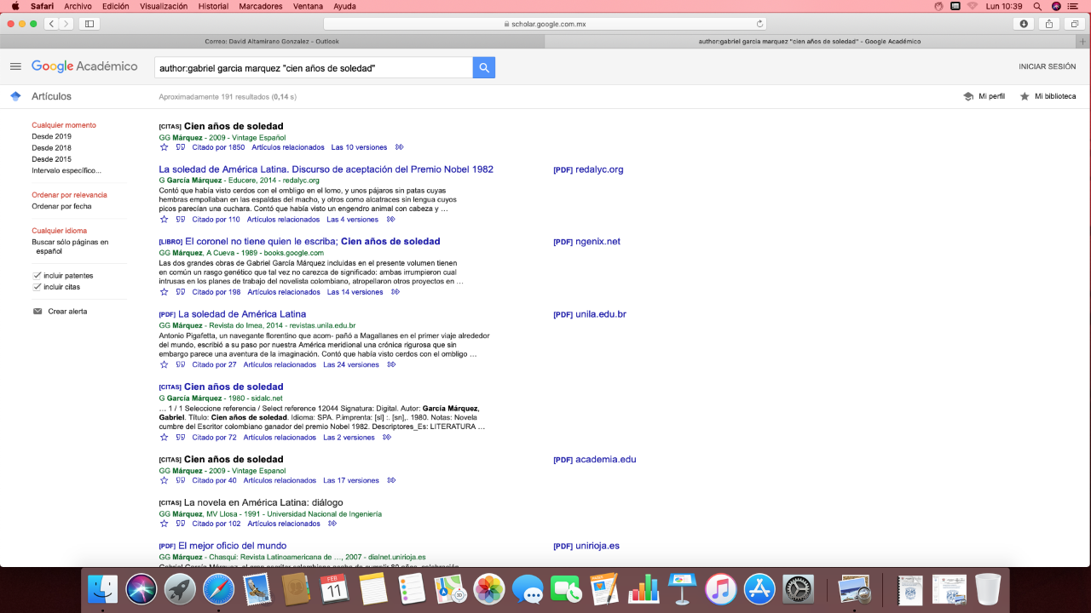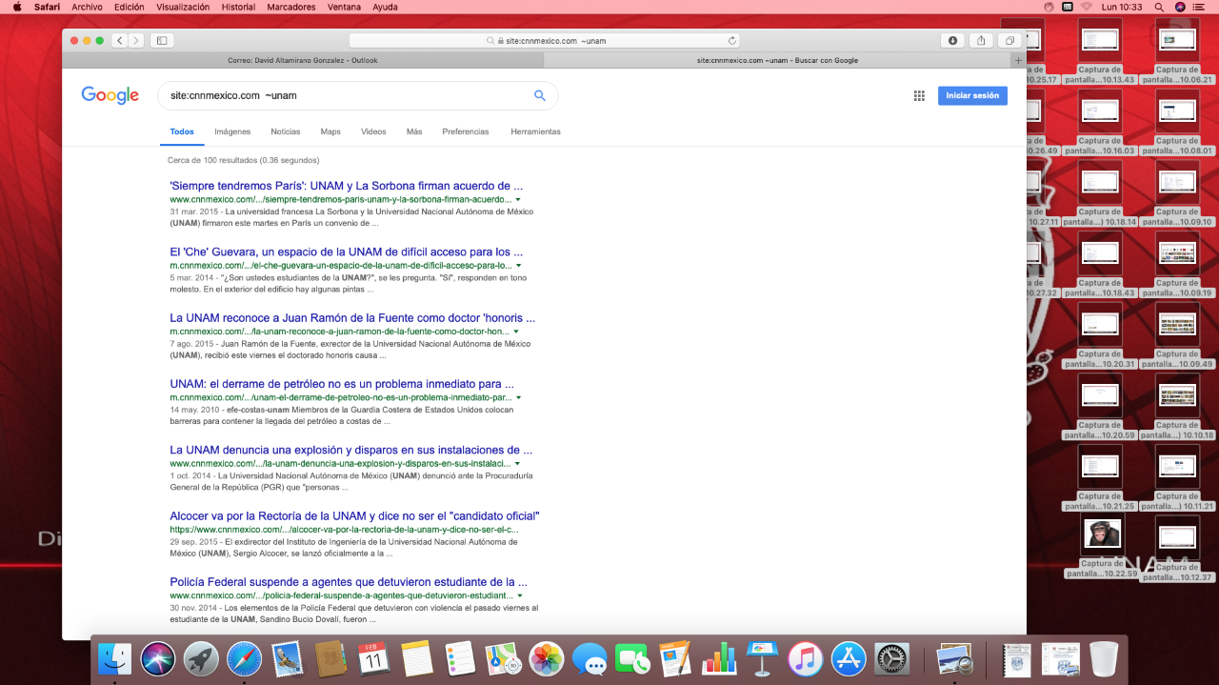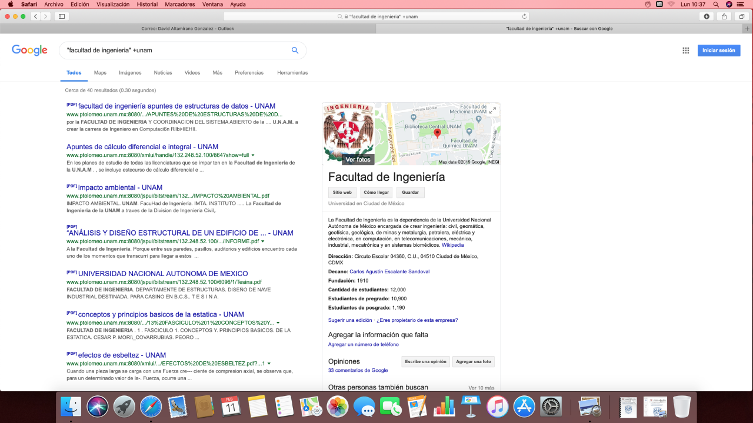
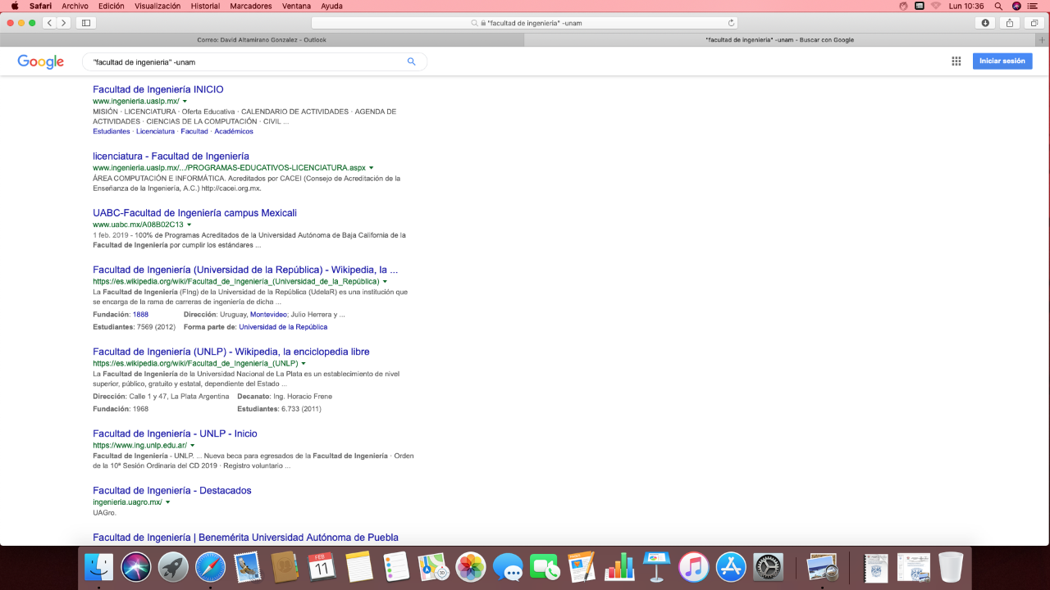

Conclusiones:
A partir de la finalización de esta primer práctica pude conocer algunas funciones muy útiles de los buscadores como lo es Google, además de la definición de los Sistemas de Control y del almacenamiento de la nube. Todas estas herramientas son para tener un mejor uso de los servidores y así facilitar las tareas que se realizan. Con esto anteriormente dicho, los objetivos de la práctica fueron cumplidos y cabe comentar que me fue de mucho interés adentrarme en las herramientas de los buscadores.

